**Leesautobiografie van Anna**

1. Wat vond je er vroeger van als er voorgelezen werd?

Ik vond het heel erg leuk.

a. Weet je nog een voorleesverhaal of -boek dat je heel mooi vond?

Sprookjes boek. En 365 nachten.

b. Wat vond je er zo mooi aan?

Bij het sprookjes boek vond ik het altijd zo leuk want er kwamen altijd prinsessen in voor en soms ook dieren.

c. Wie las jou voor?

Mijn moeder las mij altijd voor.

1. Noem minstens vijf boeken die je op de basisschool gelezen hebt.

Timboektoe

Spijt

De wraak van knor

Droomauditie

Online

1. a. Las je vroeger graag?

Ja ik vond het altijd heel leuk.

b. Lees je nu graag?

Een beetje

c. Wat vind je leuk aan lezen?

Je kan je inleven in een verhaal

d. Wat vind je niet leuk aan lezen?

1. Hoe vaak lees je een boek voor je ontspanning?

Niet echt heel vaak

1. Lees je de krant? Zo ja, wat voor soort artikelen lees je dan graag?

Nee

1. Lees je tijdschriften? Zo ja, welke tijdschriften?

Ja Meidenmagzine

1. a. Wat vind je het mooiste boek dat je ooit gelezen hebt?

Ik heb niet echt een boek dat ik het mooist vond.

1. Kruis het onderwerp aan waarover je het liefst een boek leest:

* Oorlog
* Liefde
* Geschiedenis
* Verdriet
* Toekomst
* Natuur
* Avontuur
* Reizen
* Dieren
* Levensbeschrijving
* Fantasie
* Anders, nl……

1. Maak nu een boekentopvijf van je favoriete boeken.

Project Prep

Timboektoe

Nieuw in new York

Dans dans dans

Dagboek van een muts

1. Wat vind je de beste televisieserie en waarom? Waar gaat het over?

Heel Holland bakt

1. Wat is jouw beste film en waarom?

Ik heb ook niet echt een beste film.

Maar ik vind Disneyfilms en Carry Slee films wel leuk

1. Als je naar muziek luistert, luister je dan alleen naar de muziek of volg je ook de tekst?

Ik volg de tekst ook wel

1. Ben je weleens naar een toneelstuk geweest? Weet je nog waar dat over ging?

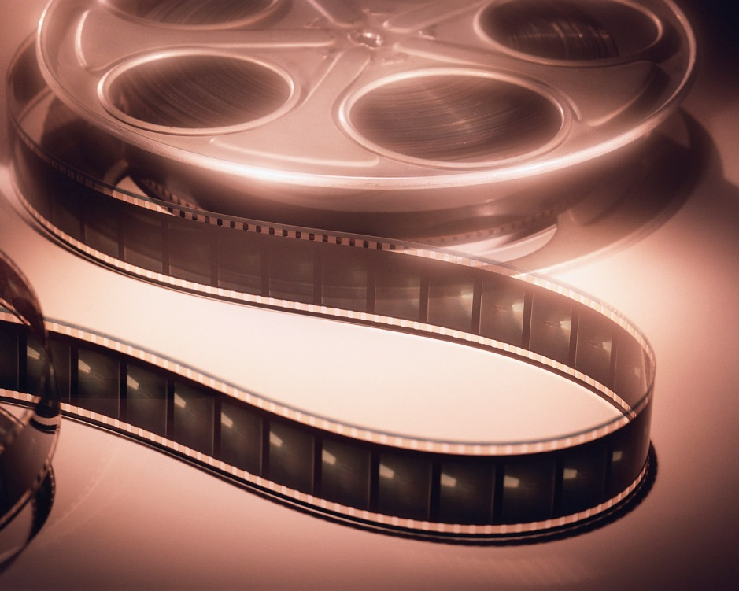Ja twee keer want daar speelde mijn moeder in maar ik weet niet zo goed meer waar het over ging.